精准、无菌、自动化：玻尿酸预充针灌装机的结构解析

在现代生物制药与医美领域，预灌封注射器(预充针)因其使用便捷、剂量精准且能更大程度的保证产品无菌性而得到广泛应用。玻尿酸作为一种高附加值的注射类产品，对其灌装设备提出了很高要求，不仅需要处理高黏度、含微球的特殊物料，还必须满足严格的洁净与精度标准。一台高性能的玻尿酸预充针灌装机，正是多种精密系统协同工作的结晶。本文将系统阐述此类灌装设备的主要结构组成，揭示其实现高效、稳定、无菌灌装的技术基础。
玻尿酸预充针灌装机的主要结构组成
一台完整的玻尿酸预充针灌装机是一个复杂的自动化系统，其核心功能在于将玻尿酸溶液精确、无菌地灌入预灌封注射器内并完成密封。为实现这一目标，设备通常由以下几个关键部分组成：
1. 储料与供料系统这是灌装流程的起点，主要负责储存和供应待灌装的玻尿酸原液。考虑到玻尿酸溶液的高黏度及可能含有悬浮微球的特性，储料罐通常配备恒温搅拌装置，以防止物料沉淀或微球分布不均。该系统与后续管路均采用高品质的抗腐蚀材料(如304或316L不锈钢)制造，确保物料输送过程的安全与稳定，并易于进行清洗和灭菌，符合药品生产规范。
2. 精密计量与灌装系统此系统是保证每支预充针产品剂量一致性的核心。它通常由计量装置和灌装阀组成。针对玻尿酸这类物料，常采用陶瓷柱塞泵或高精度活塞泵进行计量，其灌装精度可达到±1%甚至更高。灌装阀则精准控制物料的开启与关闭。尤为关键的是，许多设备采用真空负压灌装原理，即在密闭腔体内建立负压，利用压差将物料“吸入”注射器，这种方法能有效避免灌装过程中产生气泡，对于维持含微球溶液的均匀性至关重要。
3. 容器输送与定位系统即输送装置，负责将空置的预灌封注射器(通常以巢盒形式装载)自动、平稳地依次输送到各个工位，如灌装位、加塞位等。该系统需要具备高精度的定位能力，确保注射器在灌装和后续密封时与执行机构准确对位。其设计往往追求结构紧凑，以节省洁净厂房的宝贵空间。
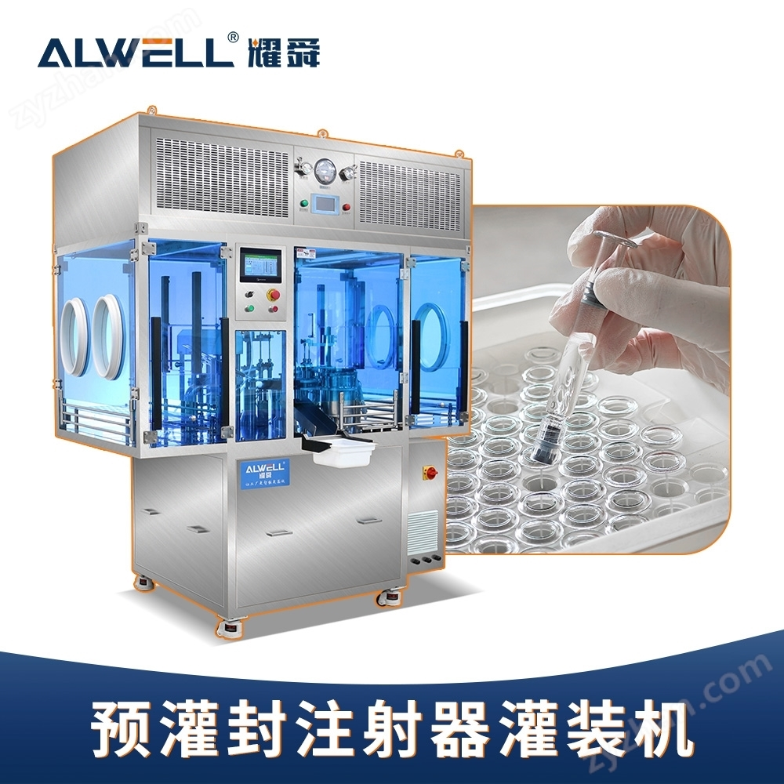

4. 无菌密封（加塞）系统灌装完成后，需立即对注射器进行密封，此功能由封口装置完成。对于预充针而言，即指“加塞”工序——将无菌的橡胶活塞(胶塞)精确压入注射器筒内。该过程通常在负压环境下进行，以防止外界污染。系统配备胶塞震荡供料盘，并采用特殊设计的加塞套管，确保胶塞在压入过程中不受损、不变形，从而保障最终产品的密封完整性。
5. 动力与传动系统传动系统为整台设备的所有机械运动提供动力，协调输送、升降、灌装、加塞等动作按既定节拍有序运行。它通常由伺服电机、气缸、导轨、凸轮机构等构成，要求运行平稳、噪音低、耐久性强，以保证长期连续生产的可靠性。
6. 智能控制系统作为设备的“大脑”，控制系统集成可编程逻辑控制器(PLC)、人机交互界面(HMI)及各类传感器。它负责管理整个自动化流程，从空瓶定位、真空灌装、负压加塞到成品排出。现代控制系统支持多种灌装参数的存储与调用(配方管理)，实时监控生产状态，进行故障诊断与报警，并能生成完整的生产批次报告，满足数字化管理和GMP(药品生产质量管理规范)的可追溯性要求。
7. 洁净与防护结构此部分并非独立的功能单元，而是贯穿于整机设计的关键理念。设备的外壳及与物料、产品接触的部件均采用光滑的卫生级设计，便于清洁和消毒。关键的灌装与加塞区域常设计有局部层流保护罩，创造洁净环境，很大程度的降低生产过程中的微生物和微粒污染风险。精良的密封系统设计也确保了设备运行时的无泄漏安全。
结语
综上所述，一台现代化的玻尿酸预充针灌装机，是由储料供料、精密计量灌装、容器输送、无菌密封、动力传动、智能控制以及洁净防护这七大系统紧密集成的高度自动化装备。每一部分都针对玻尿酸产品的特性和无菌生产的严苛要求进行了专门优化，从材料选择(如抗腐蚀不锈钢)到工作原理(如真空负压灌装)都体现了精密制造的核心价值。正是这些结构的协同作用，确保了每一支玻尿酸预充针都能达到预期的剂量精度、产品均一性和无菌安全保障，从而支撑起医美和生物制药产品的可靠生产。

